Постановление администрации города

№ 1593 от 11.03.2014 г.

Об утверждении границ

прилегающих территорий

к некоторым организациям,

на которых не допускается

розничная продажа

алкогольной продукции

В соответствии с Федеральным законом от 22.11.1995 № 171-ФЗ «О государственном регулировании производства и оборота этилового спирта, алкогольной и спиртосодержащей продукции и об ограничении потребления (распития) алкогольной продукции» (с изменениями от 02.11.2013), Постановлением Правительства Российской Федерации от 27.12.2012 № 1425 «Об определении органами государственной власти субъектов Российской Федерации мест массового скопления граждан и мест нахождения источников повышенной опасности, в которых не допускается розничная продажа алкогольной продукции, а также определении органами местного самоуправления границ прилегающих к некоторым организациям и объектам территорий, на которых не допускается розничная продажа алкогольной продукции», решением Думы города от 28.05.2013 № 333-V ДГ «Об определении способа расчета расстояний от некоторых организаций и (или) объектов до границ прилегающих к ним территорий, на которых не допускается розничная продажа алкогольной продукции» (с последующими изменениями), распоряжениями Администрации города от 30.12.2005 № 3686 «Об утверждении Регламента Администрации города» (с последующими изменениями), от 19.11.2013 № 4032 «О передаче некоторых полномочий высшим должностным лицам Администрации города»:
1. Утвердить границы прилегающих территорий, на которых не допус-кается розничная продажа алкогольной продукции к следующим организациям:
- бюджетное учреждение Ханты-Мансийского автономного округа – Югры «Сургутская городская поликлиника № 5» (медицинский кабинет) в здании муниципального бюджетного дошкольного образовательного учреждения детский сад № 3 «Эрудит», расположенное по адресу: город Сургут, улица Чехова, дом 2, согласно приложению 1;
- бюджетное учреждение Ханты-Мансийского автономного округа – Югры «Сургутская городская поликлиника № 5» (медицинский кабинет) в здании муниципального бюджетного дошкольного образовательного учреждения детский сад № 4 «Умка», расположенное по адресу: город Сургут, проспект Мира, дом 7/3, согласно приложению 2;
- бюджетное учреждение Ханты-Мансийского автономного округа – Югры «Сургутская городская поликлиника № 5» (медицинский кабинет) в здании муниципального бюджетного дошкольного образовательного учреждения детский сад комбинированного вида № 11 «Машенька», расположенное по адресу: город Сургут, улица Профсоюзов, дом 40/1, согласно приложению 3;
- бюджетное учреждение Ханты-Мансийского автономного округа – Югры «Сургутская городская поликлиника № 5» (медицинский кабинет) в здании муниципального бюджетного дошкольного образовательного учреждения детский сад общеразвивающего вида с приоритетным осуществлением деятельности по познавательно-речевому направлению развития детей № 38 «Зоренька», расположенное по адресу: город Сургут, улица Бажова, дом 4а, согласно приложению 4;
- бюджетное учреждение Ханты-Мансийского автономного округа – Югры «Сургутская городская поликлиника № 5» (медицинский кабинет) в здании муниципального бюджетного дошкольного образовательного учреждения детский сад комбинированного вида № 55 «Улыбка», расположенное по адресу: город Сургут, улица Пушкина, дом 11, согласно приложению 5.
2. Управлению информационной политики опубликовать настоящее постановление в средствах массовой информации и разместить на официальном интернет-сайте Администрации города.
3. Контроль за выполнением постановления возложить на заместителя главы Администрации города Сафиоллина А.М.

И.о. главы Администрации города О.М. Лапин

Приложение 1
к постановлению
Администрации города
от ____________ № _________

Схема
границ прилегающей территории к бюджетному учреждению
«Сургутская городская поликлиника № 5» (медицинский кабинет)
в здании муниципального бюджетного дошкольного образовательного
учреждения детского сада № 3 «Эрудит»,
улица Чехова, дом 2
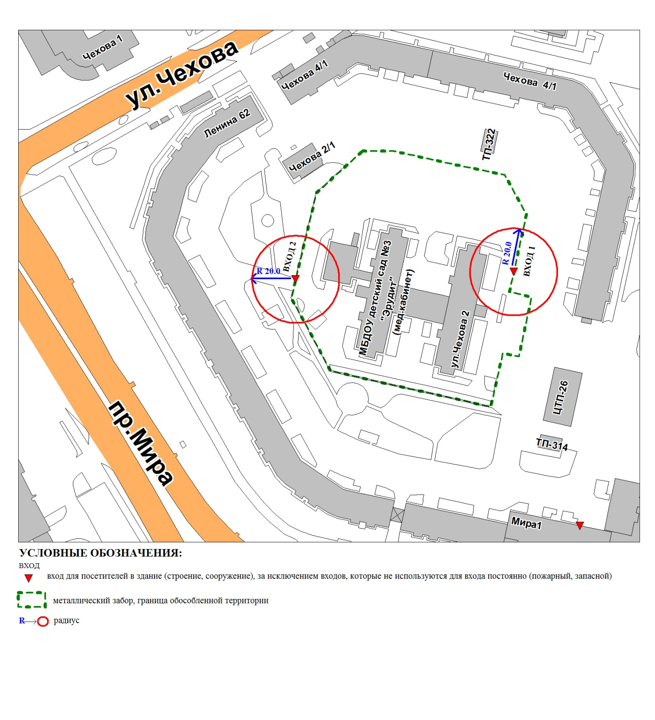
Приложение 2
к постановлению
Администрации города
от ____________ № _________

Схема
границ прилегающей территории к бюджетному учреждению
Ханты-Мансийского автономного округа – Югры
«Сургутская городская поликлиника № 5» (медицинский кабинет) в здании
муниципального бюджетного дошкольного образовательного учреждения
детского сада № 4 «Умка»,
проспект Мира, дом 7/3
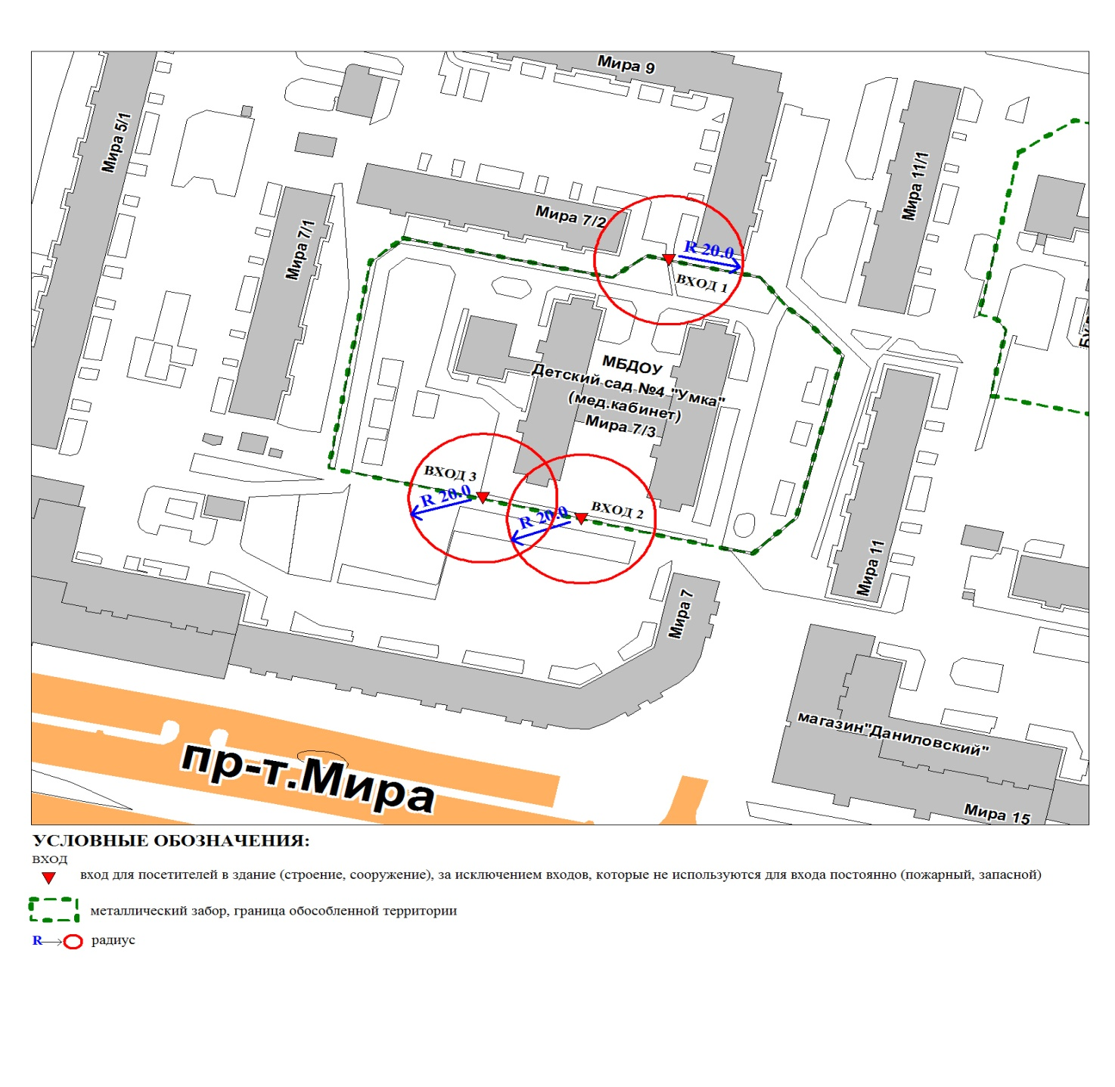

Приложение 3
к постановлению
Администрации города
от ____________ № _________

Схема
границ прилегающей территории к бюджетному учреждению
Ханты-Мансийского автономного округа – Югры
«Сургутская городская поликлиника № 5» (медицинский кабинет)
в здании муниципального бюджетного дошкольного образовательного
учреждения детского сада комбинированного вида № 11 «Машенька»,
улица Профсоюзов, дом 40/1
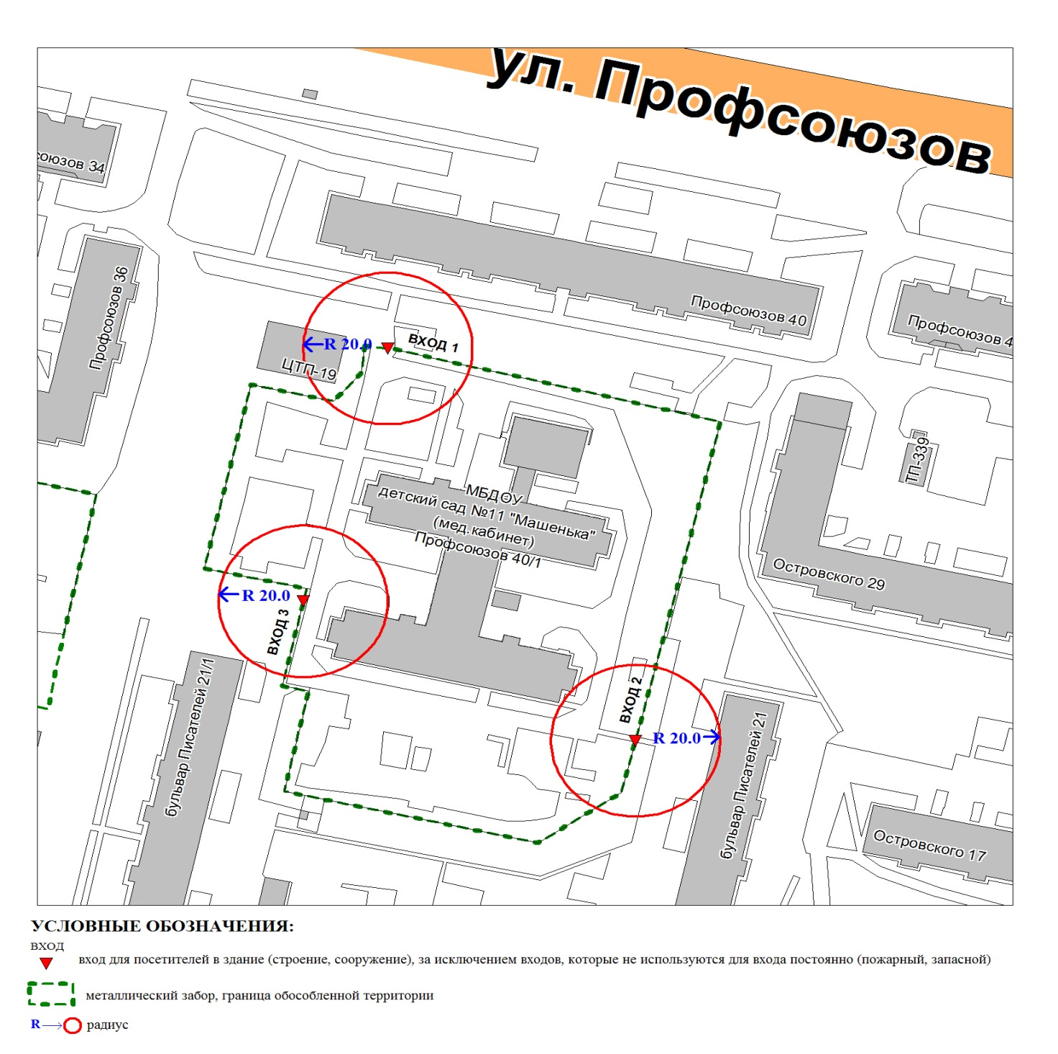

Приложение 4
к постановлению
Администрации города
от ____________ № _________

Схема
границ прилегающей территории к бюджетному учреждению
Ханты-Мансийского автономного округа – Югры
«Сургутская городская поликлиника № 5» (медицинский кабинет) в здании
муниципального бюджетного дошкольного образовательного учреждения
детского сада общеразвивающего вида с приоритетным осуществлением
деятельности по познавательно-речевому направлению развития детей № 38 «Зоренька»,
улица Бажова, дом 4а

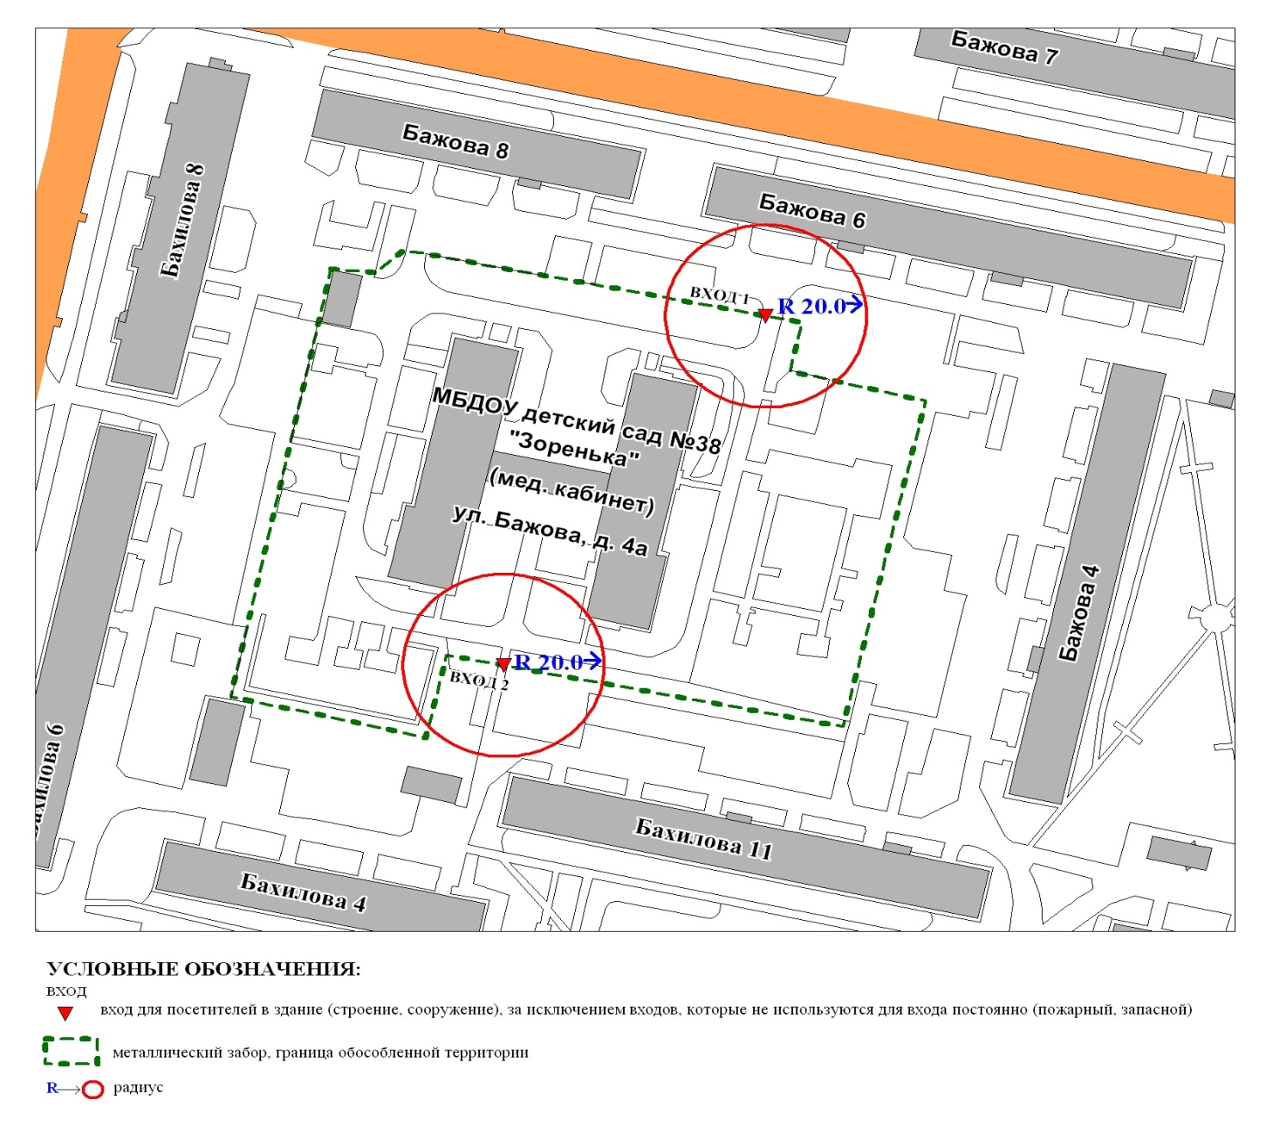

Приложение 5
к постановлению
Администрации города
от ____________ № _________

Схема
границ прилегающей территории к бюджетному учреждению здравоохранения Ханты-Мансийского автономного округа – Югры
«Сургутская городская поликлиника № 5» (медицинский кабинет) в здании
муниципального бюджетного дошкольного образовательного учреждения
детского сада комбинированного вида № 55 «Улыбка»,
улица Пушкина, дом 11
